01.12.2021. – 4,5,6,7 пара
Тема: Операции по монтажу концевой муфты 35кВ на ПО TWR12.
Задание:
1. Посмотреть видео «Монтаж концевой муфты 35кВ в 3Д макете
2. Выучить поэтапно операции. Этапы выделены цветом. Записать на видео, стараясь не отрывать взгляд от камеры.
Срок выполнения задания: до 14.00 02.12.2021
Операции по монтажу концевой муфты 35кВ на ПО TWR12
Подготовка к работе.
1. Выполнить монтаж концевой кабельной муфты наружной установки 35кВ на открытом воздухе
2. Ознакомиться с инструкцией.
3. Убедиться соответствию марки кабеля и муфты.
4. Проверить соответствие ведомости комплекта с составом в коробке.
Подготовка к разделке кабеля.
5. Проверить состояние конца кабеля
- конец кабеля должен быть заделан герметичной штатной капой.
6. Надеть матерчатые перчатки.
7. Зафиксировать кабель подручными средствами
- один кабель.
8. Взять ножовку по металлу
9. Отрезать кабель по необходимой длине:
-длина отрезаемого участка кабеля определяется из местных условий
10. Проверить кабель на отсутствие влаги.
11. Отрезать кабель по необходимой длине:
-длина отрезаемого участка кабеля определяется из местных условий
12. Проверить кабель на отсутствие влаги.
13. Проверить ЭКСЦЕНТРИСИТЕТ и овальность кабель.
14. Отрезать кабель по необходимой длине:
-длина отрезаемого участка кабеля определяется из местных условий
15. Проверить ЭКСЦЕНТРИСИТЕТ и овальность кабель.
16. Взять деревянную линейку.
17. Отмерить кабель на необходимой длине под разделку
- длина участка кабеля должна обеспечить контакт заземляющего проводником кабеля из проволочной оплетки с болтом заземления.
18. Прогреть кабель горелкой:
- установить газовый баллон вертикально;
-подсоединить газовый шланг к газовому баллону;
- оставить газовый баллон на безопасное расстояние от места проведения огневых работ;
- выбрать газовую горелку с соплом для термоусадки подсоединить к рукоятки на шланге;
- удалить из зоны работы возгораемые жидкости и материалы;
- открыть вентиль на баллоне, заполнить газом газовый шланг. Открыть кран на рукоятке горелки.
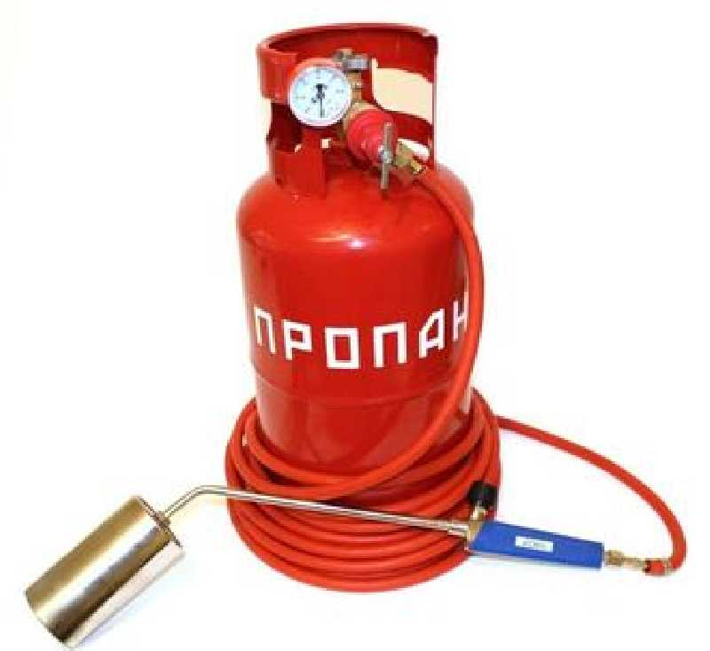

19.Выровнять закрепленный участок кабеля
20. Взять щетку со стальным ворсом.

Снятие наружного покрова кабеля

21. Очистить абразивным инструментом наружный покров после отметки окончания наружного слоя.
- длина зачищаемого участка должная быть примерно 10см – определяется по инструкции
-абразивным инструментом движения делать перпендикулярно оси кабеля
22. Взять уайтспирит
23. Обезжирить обработанный наружный слой
24. Взять инструмент для снятия внешнего слоя изоляции
-НЕ использовать белую вставку из пластика
25. Настроить инструмент для снятия наружного слоя
26. Подрезать наружный покров по спирали с помощью инструмента.
27. Удалить с кабеля наружный покров
28. Взять зеркало
29. Проверить качество среза наружного покрова
30. Удалить влагонабухающий слой
-Для удаления влагонабухающего слоя аккуратно использовать острый нож, лезвие ножа располагать параллельно кабелю
31. Удалить медную ленту
-для удаления ленты аккуратно использовать острый нож
32. Обернуть ленту герметик вокруг окончания наружного слоя
-выбрать и использовать ленту-герметик красного цвета
-ленту герметик обернуть без натяжения
Подготовка к заземлению
33. Отогнуть все проволки экрана
- отогнуть и расположить равномерно без перехлеста с натяжением
- проволоки располагать вдавливая в ленту герметик
34. Взять луженую медную проволоку
35. Закрепить проволоки экрана проволочным бандажом
-место установки проволочного бандажа определяется из инструкции на расстоянии 60мм от среза наружного покрова.
36. Сплести проволоки экрана образуя заземляющий проводник
-обязательно использовать плетения для заземления проводников более 1м
-при использовании плетения учитывать 10% укорочения зазаемляющего проводника
37. Обрезать заземляющий проводник по самой короткой проволоке в проволочном плетении
38. Установить наконечник на заземляющий проводник

Снятие электропроводящего слоя
39. Отмерить и отметить длину кабеля под муфту от среза наружной оболочки
-длина кабеля от среза наружной оболочки определяется по таблице из инструкции
Длина превышает..
40. Отрезать лишний участок кабеля
41. Взять стопорную шайбу
42. Надеть стопорную шайбу
-стопорная шайба нужна для ограничения хода инструмента и защиты проволоки экрана
43. Взять инструмент для снятия электропроводящего слоя.
44. Настроить инструмент для снятия электропроводящего слоя
-убедиться, что структура среза содержит слои черного и белого цвета в пропорции 50/50
45. Подрезать инструментом электропроводящий слой
- до начала заземляющего участка должно остаться 40мм электропроводящего слоя- определяется из инструкции
- на поверхности изоляции не должно оставаться следов электропроводящего слоя
- при подходе стопорной шайбе снизить скорость вращения инструмента, чтобы отследить обрыв ленты, осторожно снять инструмент
45. Взять зеркало
46. Проверить качество среза электропроводящего слоя
47. Удалить электропроводящий слой
Установка кабельного наконечника
48. Измерить глубину наконечника
49. Отмерить участок снятия изоляции для посадочного места наконечника
-длина посадочного места должна быть равна глубине наконечника
50. Взять инструмент для снятия внешнего слоя и изоляции
-использовать белую вставку из пластика
51. Настроить инструмент для снятия изоляции
52. Подрезать изоляцию под посадку кабельного наконечника
53. Удалить изоляцию под под посадку кабельного наконечника.
54. Установить наконечник на жилу кабеля.
55. Взять воротниковый ключ с упором.
56. Затянуть болты на наконечнике
-затягивать болты поочереди равномерно, начиная с болта ближнего к изоляции
57.Сорвать болты на наконечнике
-сорвать болты начиная с ближнего к изоляции
58. Взять уайтспирит
59. Очистить и обезжирить изоляцию и ступень электропроводящего слоя
-Движения салфеткой выполнять от изоляции в сторону электропроводящего слоя
60. Очистить и обезжирить наконечник
Установка и усадка трубки
61. Выполнить подмотку черной ленты выравнивания напряженности электрического поля
- участок установки черной ленты должен захватывать 10мм изоляции и 15 мм электропроводящего покрытия – устанавливается по инструкции
-выполнять намотку плотно, с вытягиванием примерно до половины иходной ширины, обеспечивая 50% перекрытия слоев.
62. Прогреть наконечник
63. Надвинуть на жилу наружную трубку
64.Усадить трубку
-сначала в области намотки черной ленты
-продолжить усадку в сторону наконечника
-продолжить усадку на наружный покров
-продолжить усадку до появления темно-зеленого клея на обоих концах трубки
65. Проверить качество усадки муфты
Взять зеркало
-После усадки недопускается присутствие воздуха под усаживаемой трубкой
-Поверхность усаживаемой трубки должна быть ровной и гладкой по всей длине
-цвет маркировки на усаживаемой трубке должен потемнеть
-на обоих концах усаживаемой трубки должен выступить клей темно-зеленого цвета
-после остывания проверить гладкость муфты рукой и зеркалом
- Если ощущается неровность поверхности трубки-повторить усаживание всей трубки
Установка и усадка кабельных юбок
66. Отмерить и отметить месторасположение нижней юбки
-взять деревянную линейку
-180мм-определяется по инструкции
67.Установить нижнюю юбку
68.Усадить нижнюю юбку
69.Установить остальные юбки на муфту
-число юбок-4
-расстояние между юбками – 60мм-определяется по инструкции
Окончание работы
70.Закрыть вентиль на газовом балоне
71.Выжечь остаток газа в газовом шланге
72. Перед подключением кабельной муфты к оборудованию-дать ей остыть
73. При подключении муфты к оборудованию радиус изгиба не должен быть меньше 15 диаметров кабеля – определяется по инструкции
74. Расстояние от концевой муфты до заземленных металлических частей оборудования, определяется по инструкции.

